FT系列-刚性测杆式 液位传感器
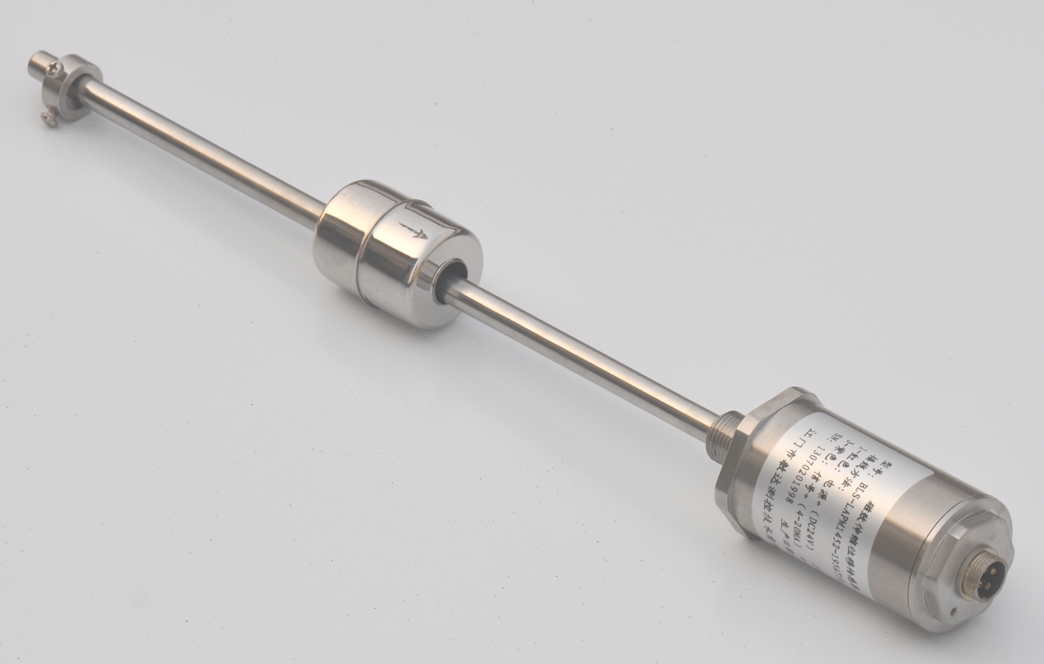 |  | 产品特点：  FT系列刚性测杆式液位传感器，采用标准M18X1.5/M20x1.5螺纹接口安装方式，分正面和侧面出线，便于客户选择。  — 抗干扰能力强  — 防护等级高（IP68）  — 低功耗  — 高精度  — 可提供双界面液位测量（油/气、油/水）

技术参数

 | 模拟量输出 | Modbus输出
项目名称 | 规格/参数 | 规格/参数
测量范围 | 50-5000mm | 50-5000mm
输出信号 | 4~20mADC; 0~10VDC | RTU信号， RS485/RS422
分 辨 率 | 16位D/A | 0.1mm
非线性度 | ＜±0.05％F.S. | ＜±0.05％F.S.
迟 滞 | ＜±0.002％F.S. | ＜±0.002％F.S.
温度系数 | 0.007%F.S./℃
工作电压 | 24VDC （-15/+20%）
工作温度 | - 40℃～+85℃
防护能力 | 普通型、隔爆型、本安型
安装方式 | 螺纹安装，安装法兰（可选）
资料下载 | 模拟量输出 资料下载  | Modbus 输出 资料下载

外形尺寸

安装示意

法兰尺寸
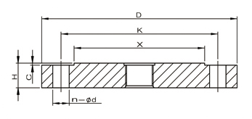
  法兰代码 | FL-1 | FL-2
  法兰规格 | DN80-PN2.0MPa | DN80-PN5.0MPa
  D | 190 | 210
  X | 127 | 127
  K | 152.5 | 168.5
  H | 24 | 29
  n-Фd | 4-Ф18 | 8-Ф22
  C | 2 | 2
  国标 | GB9123.1-2000 | GB9123.1-2000

电气连接

模拟量输出 | 针号 | 线色 | 定义 | Modbus输出 | 针号 | 线色 | 定义
 | 1 | 灰 | 信号输出：4-20mA，0-10V |  | 1 | 灰 | A（RS485）
 | 2 | 粉 | 信号地 |  | 2 | 粉 | B（RS485）
 | 3 | 棕 | +24VDC（±10%） |  | 3 | 棕 | +24VDC（±10%）
 | 4 | 白 | 直流电源地 |  | 4 | 白 | 直流电源地

